- 飞控

1.1Si24R1工作模式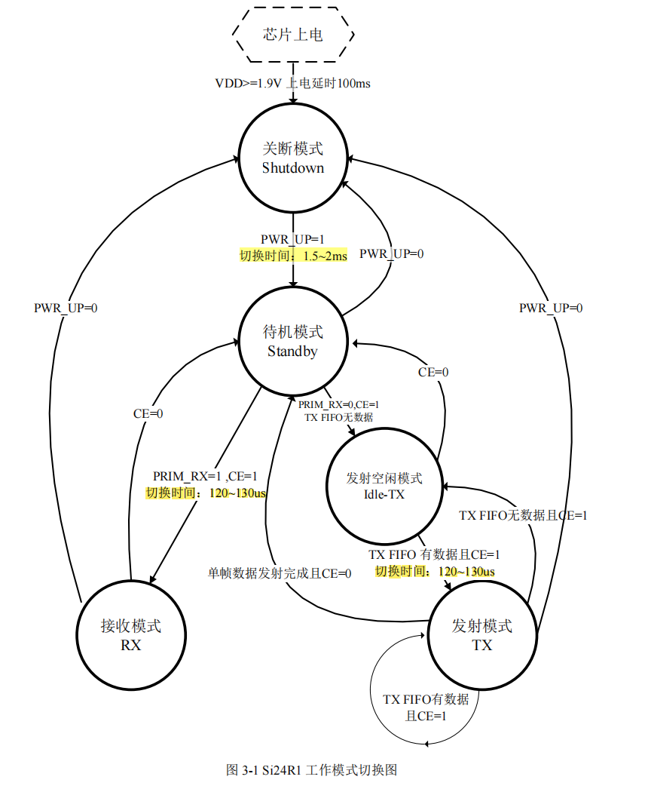
模式控制方式总结：
关断模式： PWR_UP = 0 ​
待机模式： PWR_UP = 1，CE = 0 ​
接收模式： PWR_UP = 1，CE = 1，PRIM_RX = 1 ​
发射模式： PWR_UP = 1，CE = 1，PRIM_RX = 0，TX FIFO有数据
发射空闲模式： PWR_UP = 1，CE = 1， PRIM_RX = 0，TX FIFO为空
完整的ARQ数据包格式
前导码 | 地址 | 包控制字 | 负载数据 | CRC

1.2Int_SI24R1.h
#ifndef __nRF24L01P__
#define __nRF24L01P__

#include "spi.h"
#include "Com_debug.h"

// (1) STM32开发板使用SI24R1需要先到CUBEMX中配置SPI
// 拉低片选
#define CS_LOW HAL_GPIO_WritePin(SPI1_NSS_GPIO_Port, SPI1_NSS_Pin, GPIO_PIN_RESET);
// 拉高片选
#define CS_HIGH HAL_GPIO_WritePin(SPI1_NSS_GPIO_Port, SPI1_NSS_Pin, GPIO_PIN_SET);

// 拉低使能
#define CE_LOW HAL_GPIO_WritePin(SI_EN_GPIO_Port, SI_EN_Pin, GPIO_PIN_RESET);
// 拉高使能
#define CE_HIGH HAL_GPIO_WritePin(SI_EN_GPIO_Port, SI_EN_Pin, GPIO_PIN_SET);

// 选择使用的射频通道
#define CHANNEL 40
#define TX_ADR_WIDTH 5 // 5字节宽度的发送/接收地址
#define TX_PLOAD_WIDTH 32 // 数据通道有效数据宽度

//********************************************************************************************************************//
// SPI(SI24R1) commands
#define SI24R1_READ_REG 0x00 // Define read command to register
#define SI24R1_WRITE_REG 0x20 // Define write command to register
#define RD_RX_PLOAD 0x61 // Define RX payload register address
#define WR_TX_PLOAD 0xA0 // Define TX payload register address
#define FLUSH_TX 0xE1 // Define flush TX register command
#define FLUSH_RX 0xE2 // Define flush RX register command
#define REUSE_TX_PL 0xE3 // Define reuse TX payload register command
#define NOP 0xFF // Define No Operation, might be used to read status register

//********************************************************************************************************************//
// SPI(SI24R1) registers(addresses)
#define CONFIG 0x00 // 'Config' register address
#define EN_AA 0x01 // 'Enable Auto Acknowledgment' register address
#define EN_RXADDR 0x02 // 'Enabled RX addresses' register address
#define SETUP_AW 0x03 // 'Setup address width' register address
#define SETUP_RETR 0x04 // 'Setup Auto. Retrans' register address
#define RF_CH 0x05 // 'RF channel' register address
#define RF_SETUP 0x06 // 'RF setup' register address
#define STATUS 0x07 // 'Status' register address
#define OBSERVE_TX 0x08 // 'Observe TX' register address
#define RSSI 0x09 // 'Received Signal Strength Indecator' register address
#define RX_ADDR_P0 0x0A // 'RX address pipe0' register address
#define RX_ADDR_P1 0x0B // 'RX address pipe1' register address
#define RX_ADDR_P2 0x0C // 'RX address pipe2' register address
#define RX_ADDR_P3 0x0D // 'RX address pipe3' register address
#define RX_ADDR_P4 0x0E // 'RX address pipe4' register address
#define RX_ADDR_P5 0x0F // 'RX address pipe5' register address
#define TX_ADDR 0x10 // 'TX address' register address
#define RX_PW_P0 0x11 // 'RX payload width, pipe0' register address
#define RX_PW_P1 0x12 // 'RX payload width, pipe1' register address
#define RX_PW_P2 0x13 // 'RX payload width, pipe2' register address
#define RX_PW_P3 0x14 // 'RX payload width, pipe3' register address
#define RX_PW_P4 0x15 // 'RX payload width, pipe4' register address
#define RX_PW_P5 0x16 // 'RX payload width, pipe5' register address
#define FIFO_STATUS 0x17 // 'FIFO Status Register' register address

//********************************************************************************************************************//
// STATUS Register
#define RX_DR 0x40 /**/
#define TX_DS 0x20
#define MAX_RT 0x10

//********************************************************************************************************************//
// FUNCTION's PROTOTYPES //
//********************************************************************************************************************//
// SI24R1 API Functions

/********************************************************
函数功能：写寄存器的值（单字节）
入口参数：reg:寄存器映射地址（格式：SI24R1_WRITE_REG｜reg）
value:寄存器的值
返回 值：状态寄存器的值
*********************************************************/
uint8_t Int_SI24R1_Write_Reg(uint8_t reg, uint8_t value);
/********************************************************
函数功能：写寄存器的值（多字节）
入口参数：reg:寄存器映射地址（格式：SI24R1_WRITE_REG｜reg）
pBuf:写数据首地址
bytes:写数据字节数
返回 值：状态寄存器的值
*********************************************************/
uint8_t Int_SI24R1_Write_Buf(uint8_t reg, const uint8_t *pBuf, uint8_t size);
/********************************************************
函数功能：读取寄存器的值（单字节）
入口参数：reg:寄存器映射地址（格式：SI24R1_READ_REG｜reg）
返回 值：寄存器值
*********************************************************/
uint8_t Int_SI24R1_Read_Reg(uint8_t reg);
/********************************************************
函数功能：读取寄存器的值（多字节）
入口参数：reg:寄存器映射地址（SI24R1_READ_REG｜reg）
pBuf:接收缓冲区的首地址
bytes:读取字节数
返回 值：状态寄存器的值
*********************************************************/
uint8_t Int_SI24R1_Read_Buf(uint8_t reg, uint8_t *pBuf, uint8_t size);

/********************************************************
函数功能：SI24R1接收模式初始化
入口参数：无
返回 值：无
*********************************************************/
void Int_SI24R1_RX_Mode(void);
/********************************************************
函数功能：SI24R1发送模式初始化
入口参数：无
返回 值：无
*********************************************************/
void Int_SI24R1_TX_Mode(void);

/********************************************************
函数功能：读取接收数据 硬件直接接收数据保存到 FIFO队列中 => 通过状态标志位判断队列中是否有数据
入口参数：rxbuf:接收数据存放首地址
返回 值：0:接收到数据
1:没有接收到数据
*********************************************************/
uint8_t Int_SI24R1_RxPacket(uint8_t *rxbuf);

/********************************************************
函数功能：发送一个数据包
入口参数：txbuf:要发送的数据
返回 值: 0: 发送成功 1: 发送失败
*********************************************************/
uint8_t Int_SI24R1_TxPacket(uint8_t *txbuf);

/**
* @brief 硬件接口层SI24R1的初始化
*
*/
void Int_SI24R1_Init(void); // SI24R1 Pin Init
//********************************************************************************************************************//
#endif

1.3Int_SI24R1.c
#include "Int_SI24R1.h"

// 定义一个静态的发送地址 => 发送地址与接收地址相同
uint8_t TX_ADDRESS[TX_ADR_WIDTH] = {0x0A, 0x01, 0x06, 0x1E, 0x01}; // 定义一个静态发送地址

// SPI读写一个字节 => 写入的字节是传入的参数 读取的字节是返回值
static uint8_t SPI_RW(uint8_t byte)
{
uint8_t rx_data = 0;
HAL_SPI_TransmitReceive(&hspi1, &byte, &rx_data, 1, 1000);
return rx_data;
}

/********************************************************
函数功能：写寄存器的值（单字节）
入口参数：reg:寄存器映射地址（格式：SI24R1_WRITE_REG｜reg）
value:寄存器的值
返回 值：状态寄存器的值
*********************************************************/
uint8_t Int_SI24R1_Write_Reg(uint8_t reg, uint8_t value)
{
uint8_t status;

CS_LOW;
status = SPI_RW(reg);
SPI_RW(value);
CS_HIGH;

return (status);
}

/********************************************************
函数功能：写寄存器的值（多字节）
入口参数：reg:寄存器映射地址（格式：SI24R1_WRITE_REG｜reg）
pBuf:写数据首地址
bytes:写数据字节数
返回 值：状态寄存器的值
*********************************************************/
uint8_t Int_SI24R1_Write_Buf(uint8_t reg, const uint8_t *pBuf, uint8_t size)
{
uint8_t status, byte_ctr;

CS_LOW;
status = SPI_RW(reg);
for (byte_ctr = 0; byte_ctr < size; byte_ctr++)
{
SPI_RW(*pBuf++);
}

CS_HIGH;

return (status);
}

/********************************************************
函数功能：读取寄存器的值（单字节）
入口参数：reg:寄存器映射地址（格式：SI24R1_READ_REG｜reg）
返回 值：寄存器值
*********************************************************/
uint8_t Int_SI24R1_Read_Reg(uint8_t reg)
{
uint8_t value;

CS_LOW;
SPI_RW(reg);
value = SPI_RW(0);
CS_HIGH;

return (value);
}

/********************************************************
函数功能：读取寄存器的值（多字节）
入口参数：reg:寄存器映射地址（SI24R1_READ_REG｜reg）
pBuf:接收缓冲区的首地址
bytes:读取字节数
返回 值：状态寄存器的值
*********************************************************/
uint8_t Int_SI24R1_Read_Buf(uint8_t reg, uint8_t *pBuf, uint8_t size)
{
uint8_t status, byte_ctr;

CS_LOW;
status = SPI_RW(reg);
for (byte_ctr = 0; byte_ctr < size; byte_ctr++)
{
pBuf[byte_ctr] = SPI_RW(0); // 读取数据，低字节在前
}
CS_HIGH;

return (status);
}

/********************************************************
函数功能：SI24R1接收模式初始化
入口参数：无
返回 值：无
*********************************************************/
void Int_SI24R1_RX_Mode(void)
{
CE_LOW;
Int_SI24R1_Write_Buf(SI24R1_WRITE_REG + RX_ADDR_P0, TX_ADDRESS, TX_ADR_WIDTH); // 接收设备接收通道0使用和发送设备相同的发送地址
Int_SI24R1_Write_Reg(SI24R1_WRITE_REG + EN_AA, 0x01); // 使能接收通道0自动应答
Int_SI24R1_Write_Reg(SI24R1_WRITE_REG + EN_RXADDR, 0x01); // 使能接收通道0
Int_SI24R1_Write_Reg(SI24R1_WRITE_REG + RF_CH, CHANNEL); // 选择射频通道40
Int_SI24R1_Write_Reg(SI24R1_WRITE_REG + RX_PW_P0, TX_PLOAD_WIDTH); // 接收通道0选择和发送通道相同有效数据宽度
Int_SI24R1_Write_Reg(SI24R1_WRITE_REG + RF_SETUP, 0x06); // 数据传输率1Mbps，发射功率4dBm
Int_SI24R1_Write_Reg(SI24R1_WRITE_REG + CONFIG, 0x0f); // CRC使能，16位CRC校验，上电，接收模式
Int_SI24R1_Write_Reg(SI24R1_WRITE_REG + STATUS, 0xff); // 清除所有的中断标志位
CE_HIGH; // 拉高CE启动接收设备
}

/********************************************************
函数功能：SI24R1发送模式初始化
入口参数：无
返回 值：无
*********************************************************/
void Int_SI24R1_TX_Mode(void)
{
CE_LOW;
Int_SI24R1_Write_Buf(SI24R1_WRITE_REG + TX_ADDR, TX_ADDRESS, TX_ADR_WIDTH); // 写入发送地址
Int_SI24R1_Write_Buf(SI24R1_WRITE_REG + RX_ADDR_P0, TX_ADDRESS, TX_ADR_WIDTH); // 为了应答接收设备，接收通道0地址和发送地址相同
Int_SI24R1_Write_Reg(SI24R1_WRITE_REG + EN_AA, 0x01); // 使能接收通道0自动应答
Int_SI24R1_Write_Reg(SI24R1_WRITE_REG + EN_RXADDR, 0x01); // 使能接收通道0
Int_SI24R1_Write_Reg(SI24R1_WRITE_REG + SETUP_RETR, 0x0a); // 自动重发延时等待250us+86us，自动重发10次
Int_SI24R1_Write_Reg(SI24R1_WRITE_REG + RF_CH, CHANNEL); // 选择射频通道0x40
Int_SI24R1_Write_Reg(SI24R1_WRITE_REG + RF_SETUP, 0x06); // 数据传输率1Mbps，发射功率4dBm
Int_SI24R1_Write_Reg(SI24R1_WRITE_REG + CONFIG, 0x0e); // CRC使能，16位CRC校验，上电
CE_HIGH;
}

/********************************************************
函数功能：读取接收数据 硬件直接接收数据保存到 FIFO队列中 => 通过状态标志位判断队列中是否有数据
入口参数：rxbuf:接收数据存放首地址
返回 值：0:接收到数据
1:没有接收到数据
*********************************************************/
uint8_t Int_SI24R1_RxPacket(uint8_t *rxbuf)
{
uint8_t state;
// 将读取到的值 原封不动再写回状态寄存器 => 因为状态寄存器中的标志位设计为写1清除
state = Int_SI24R1_Read_Reg(STATUS); // 读取状态寄存器的值
Int_SI24R1_Write_Reg(SI24R1_WRITE_REG + STATUS, state); // 清除RX_DS中断标志

if (state & RX_DR) // 接收到数据
{
Int_SI24R1_Read_Buf(RD_RX_PLOAD, rxbuf, TX_PLOAD_WIDTH); // 读取数据
Int_SI24R1_Write_Reg(FLUSH_RX, 0xff); // 清除RX FIFO寄存器
return 0;
}
return 1; // 没收到任何数据
}

/********************************************************
函数功能：发送一个数据包
入口参数：txbuf:要发送的数据
返回 值: 0: 发送成功 1: 发送失败
*********************************************************/
uint8_t Int_SI24R1_TxPacket(uint8_t *txbuf)
{
uint8_t state;
CE_LOW; // CE拉低，使能SI24R1配置
Int_SI24R1_Write_Buf(WR_TX_PLOAD, txbuf, TX_PLOAD_WIDTH); // 写数据到TX FIFO,32个字节
CE_HIGH; // CE置高，使能发送

// 没有使用中断判断是否发送完成 => 使用轮询读取状态标志位
// while (IRQ == 1)
// ; // 等待发送完成

state = Int_SI24R1_Read_Reg(STATUS); // 读取状态寄存器的值
while (((state & TX_DS) == 0) && ((state & MAX_RT) == 0))
{
state = Int_SI24R1_Read_Reg(STATUS);
}

Int_SI24R1_Write_Reg(SI24R1_WRITE_REG + STATUS, state); // 清除TX_DS或MAX_RT中断标志
if (state & MAX_RT) // 达到最大重发次数
{
Int_SI24R1_Write_Reg(FLUSH_TX, 0xff); // 清除TX FIFO寄存器
return 1;
}
if (state & TX_DS) // 发送完成
{
return 0;
}
return 1; // 发送失败
}

uint8_t si24r1_rx_buff[5] = {0};

/**
* @brief SI24R1的初始化检测
*
* @return uint8_t 0:检测成功 1:检测失败
*/
uint8_t Int_SI24R1_Check(void)
{

// 1. 测试SPI通信能够正常读写寄存器
// 1.0 SI24R1芯片需要先读取一次 保证SPI正常之后再写入
Int_SI24R1_Read_Buf(SI24R1_READ_REG + TX_ADDR, si24r1_rx_buff, TX_ADR_WIDTH);

// 1.1 写入发送地址
Int_SI24R1_Write_Buf(SI24R1_WRITE_REG + TX_ADDR, TX_ADDRESS, TX_ADR_WIDTH);

// 1.2 读取同样的数据
Int_SI24R1_Read_Buf(SI24R1_READ_REG + TX_ADDR, si24r1_rx_buff, TX_ADR_WIDTH);

for (uint8_t i = 0; i < TX_ADR_WIDTH; i++)
{
if (si24r1_rx_buff[i] != TX_ADDRESS[i])
{
return 1;
}
}
return 0;
}

/**
* @brief 硬件接口层SI24R1的初始化
*
*/
void Int_SI24R1_Init(void)
{
// 上电之后的芯片延迟 >100ms
HAL_Delay(200);
// 校验检测
while (Int_SI24R1_Check() == 1)
{
// 每两次检测间隔10ms
HAL_Delay(10);
}

// 设置默认的状态为接收模式 => 每次发送数据的时候 切换到发送状态
Int_SI24R1_RX_Mode();
debug_printf("SI24R1 Init Success!\r\n");
}

1.4App_freeRTOS_Task.c
#include "App_freeRTOS_Task.h"

// 电机结构体
Motor_Struct left_top_motor = {.tim = &htim3, .channel = TIM_CHANNEL_1, .speed = 200};
Motor_Struct left_bottom_motor = {.tim = &htim4, .channel = TIM_CHANNEL_4, .speed = 200};
Motor_Struct right_top_motor = {.tim = &htim2, .channel = TIM_CHANNEL_2, .speed = 200};
Motor_Struct right_bottom_motor = {.tim = &htim1, .channel = TIM_CHANNEL_3, .speed = 200};

// LED结构体
LED_Struct left_top_led = {.port = LED1_GPIO_Port, .pin = LED1_Pin};
LED_Struct right_top_led = {.port = LED2_GPIO_Port, .pin = LED2_Pin};
LED_Struct right_bottom_led = {.port = LED3_GPIO_Port, .pin = LED3_Pin};
LED_Struct left_bottom_led = {.port = LED4_GPIO_Port, .pin = LED4_Pin};

// 表示当前连接状态
Remote_State remote_state = REMOTE_DISCONNECTED;

// 表示当前的飞行状态
Flight_State flight_state = NORMAL;

// 通讯任务
void com_task(void *args);
#define COM_TASK_STACK_SIZE 128
#define COM_TASK_PRIORITY 2
TaskHandle_t com_task_handle;
// 任务周期
#define COM_TASK_PERIOD 6

/**
* @brief 启动freeRTOS操作系统
*/
void App_freeRTOS_start(void)
{

// 创建通讯任务
xTaskCreate(com_task, "com_task", COM_TASK_STACK_SIZE, NULL, COM_TASK_PRIORITY, &com_task_handle);

// 启动调度器
vTaskStartScheduler();
}

uint8_t com_data[TX_PLOAD_WIDTH] = {0};

void com_task(void *args)
{
// 获取当前的基准时间
TickType_t xLastWakeTime = xTaskGetTickCount();
while (1)
{
// 1. 接收数据到缓冲区
uint8_t res = Int_SI24R1_RxPacket(com_data);
if (res == 0)
{
printf("%s\n", com_data);
}

// 6ms执行一次 接收数据的时间间隔应该等于发送数据的时间间隔
vTaskDelayUntil(&xLastWakeTime, COM_TASK_PERIOD);
}
}

1.5Int_SI24R1.h内宏定义详解

1.5.1Si24R1数据手册中的命令详解
// SPI(SI24R1) commands
#define SI24R1_READ_REG 0x00 // Define read command to register
#define SI24R1_WRITE_REG 0x20 // Define write command to register
#define RD_RX_PLOAD 0x61 // Define RX payload register address
#define WR_TX_PLOAD 0xA0 // Define TX payload register address
#define FLUSH_TX 0xE1 // Define flush TX register command
#define FLUSH_RX 0xE2 // Define flush RX register command
#define REUSE_TX_PL 0xE3 // Define reuse TX payload register command
#define NOP 0xFF // Define No Operation, might be used to read status register
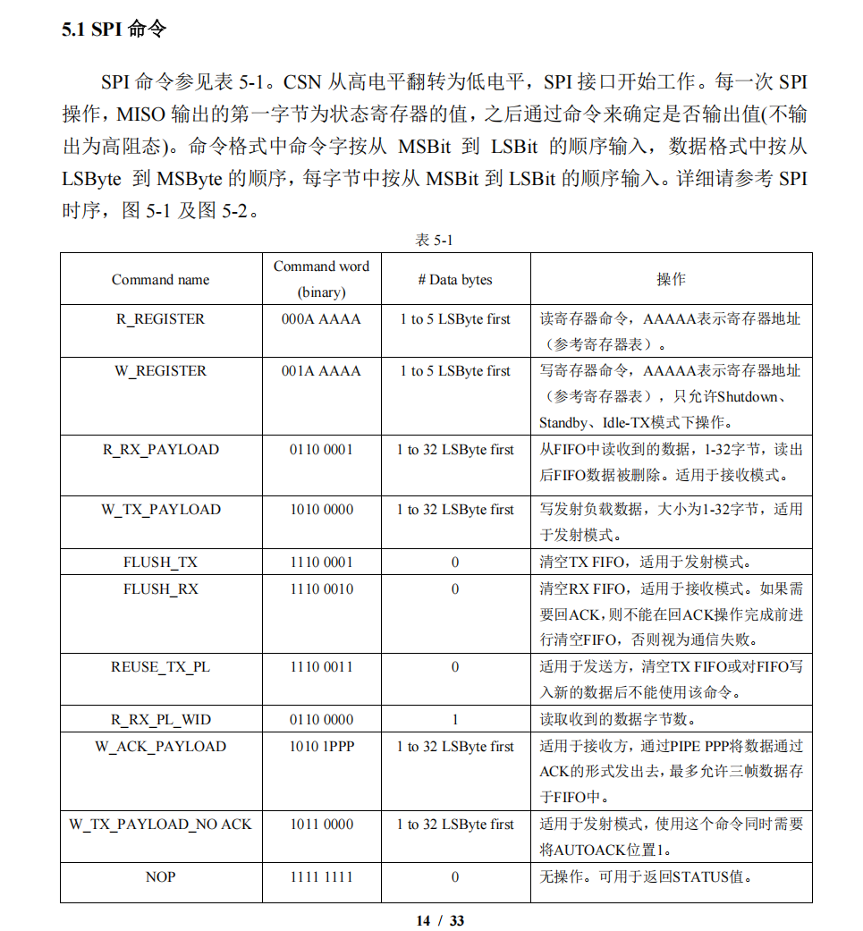

1.5.2Si24R1数据手册中的寄存器详解
// SPI(SI24R1) registers(addresses)
#define CONFIG 0x00 // 'Config' register address
#define EN_AA 0x01 // 'Enable Auto Acknowledgment' register address
#define EN_RXADDR 0x02 // 'Enabled RX addresses' register address
#define SETUP_AW 0x03 // 'Setup address width' register address
#define SETUP_RETR 0x04 // 'Setup Auto. Retrans' register address
#define RF_CH 0x05 // 'RF channel' register address
#define RF_SETUP 0x06 // 'RF setup' register address
#define STATUS 0x07 // 'Status' register address
#define OBSERVE_TX 0x08 // 'Observe TX' register address
#define RSSI 0x09 // 'Received Signal Strength Indecator' register address
#define RX_ADDR_P0 0x0A // 'RX address pipe0' register address
#define RX_ADDR_P1 0x0B // 'RX address pipe1' register address
#define RX_ADDR_P2 0x0C // 'RX address pipe2' register address
#define RX_ADDR_P3 0x0D // 'RX address pipe3' register address
#define RX_ADDR_P4 0x0E // 'RX address pipe4' register address
#define RX_ADDR_P5 0x0F // 'RX address pipe5' register address
#define TX_ADDR 0x10 // 'TX address' register address
#define RX_PW_P0 0x11 // 'RX payload width, pipe0' register address
#define RX_PW_P1 0x12 // 'RX payload width, pipe1' register address
#define RX_PW_P2 0x13 // 'RX payload width, pipe2' register address
#define RX_PW_P3 0x14 // 'RX payload width, pipe3' register address
#define RX_PW_P4 0x15 // 'RX payload width, pipe4' register address
#define RX_PW_P5 0x16 // 'RX payload width, pipe5' register address
#define FIFO_STATUS 0x17 // 'FIFO Status Register' register address
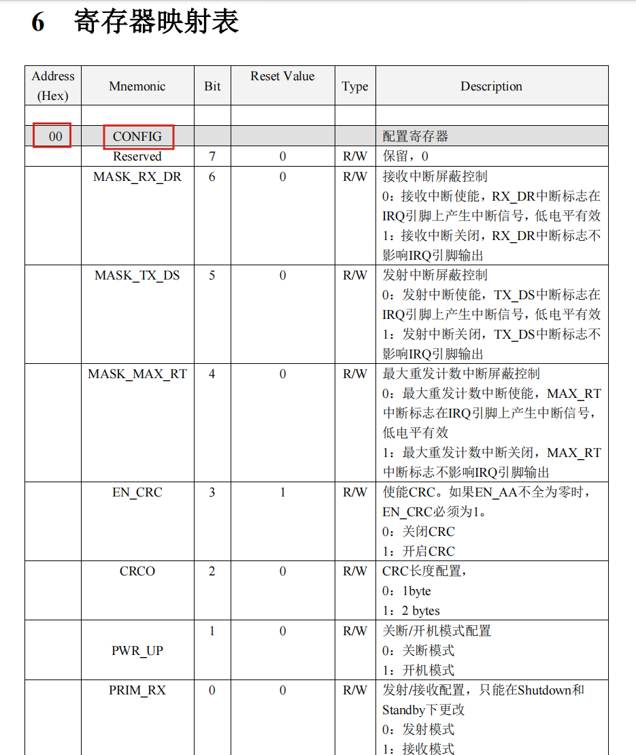

1.5.3Si24R1数据手册中的寄存器中的状态寄存器详解
// STATUS Register
#define RX_DR 0x40 /**/
#define TX_DS 0x20
#define MAX_RT 0x10
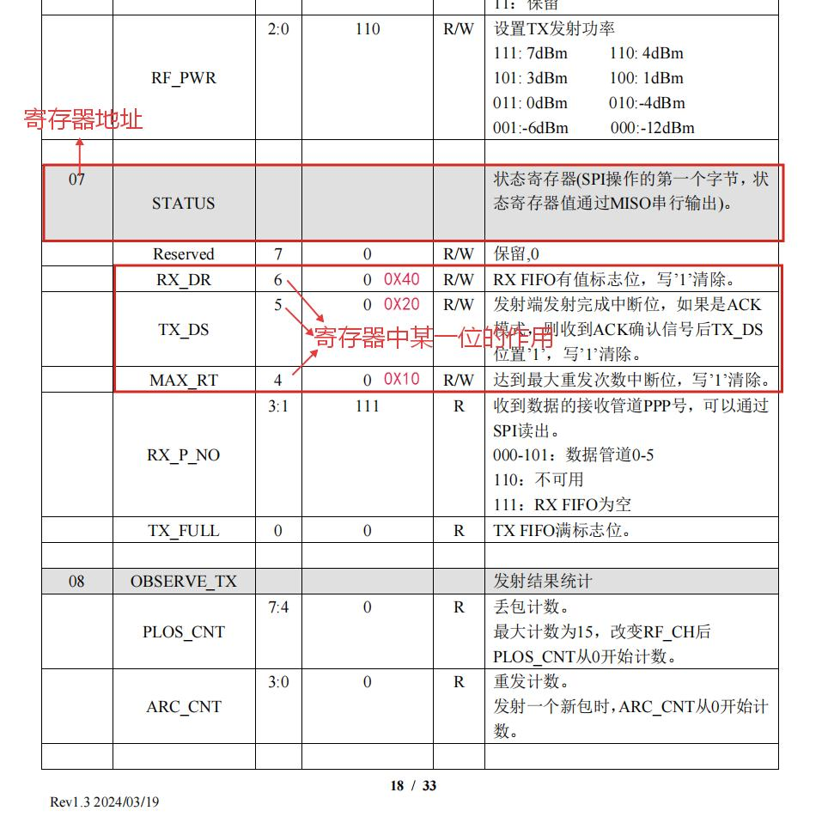
- 遥控
  - App_freeRTOS_Task.c
#include "App_freeRTOS_Task.h"

// 通讯任务
void com_task(void *args);
#define COM_TASK_STACK_SIZE 128
#define COM_TASK_PRIORITY 3
TaskHandle_t com_task_handle;
#define COM_TASK_PERIOD 6

/**
* @brief 启动freeRTOS操作系统
*/
void App_freeRTOS_start(void)
{

// 创建通讯任务
xTaskCreate(com_task, "com_task", COM_TASK_STACK_SIZE, NULL, COM_TASK_PRIORITY, &com_task_handle);

//启动调度器
vTaskStartScheduler();
}

uint8_t com_buff[TX_PLOAD_WIDTH] = {0};

void com_task(void *args)
{
// 获取当前的基准时间
TickType_t xLastWakeTime = xTaskGetTickCount();
while (1)
{
// 调用SI24R1的接口 发送数据
// 1. 进入TX模式
Int_SI24R1_TX_Mode();
// 2. 发送数据
com_buff[0] = 'h';
com_buff[1] = 'e';
com_buff[2] = 'l';
com_buff[3] = 'l';
com_buff[4] = 'o';
com_buff[5] = '!';

Int_SI24R1_TxPacket(com_buff);

// 3. 恢复到RX模式
Int_SI24R1_RX_Mode();

// 6ms执行一次
vTaskDelayUntil(&xLastWakeTime, COM_TASK_PERIOD);
}
}

  - Int_SI24R1.h.c和飞控一样

